
РОССИЙСКАЯ ФЕДЕРАЦИЯ
РОСТОВСКАЯ ОБЛАСТЬ

АДМИНИСТРАЦИЯ ПЕСЧАНОКОПСКОГО РАЙОНА

ПОСТАНОВЛЕНИЕ

05.04.2024 |  | № | 305 |  | с. Песчанокопское

О предварительном согласовании
предоставления земельного участка из состава земель сельскохозяйственного назначения ИП главе КФХ Габелая Э.М.

В соответствии со ст. 11, ст. 39.18 Земельного кодекса Российской Федерации, Федеральным законом от 25.10.2001 № 137-ФЗ «О введении в действие Земельного кодекса Российской Федерации», приказом Росреестра от 10.11.2020г. № П/0412 (ред. от 23.06.2022) «Об утверждении классификатора видов разрешенного использования земельных участков», Федеральным законом от 06.10.2003 № 131-ФЗ «Об общих принципах организации местного самоуправления в Российской Федерации» и Заключением о возможности утверждения схемы расположения земельного участка на кадастровом плане территории №18 от 15.02.2024 г., предоставленным сектором архитектуры и градостроительства Администрации района,
Постановляю:
1. Предварительно согласовать ИП главе КФХ Габелая Элгуджа Михайловичу, 06.05.1969 года рождения, ОГРНИП 317619600146768, паспорт гражданина Российской Федерации серии 60 14 № 566300, выдан ОУФМС России по Ростовской области в с. Песчанокопское МО в п. Орловский, 30.05.2014 г., зарегистрирован по адресу: Ростовская область, Песчанокопский район, с. Развильное, ул. Жолоба, 67, предоставление земельного участка площадью 44967,0 кв.м., расположенного по адресу: Российская Федерация, Российская Федерация, Ростовская область, Песчанокопский район, вблизи с. Поливянка, с разрешенным использованием – сельскохозяйственное использование, так как согласно карте градостроительного зонирования с. Поливянка, Правилам землепользования и застройки Поливянского сельского поселения Песчанокопского района Ростовской области, утвержденным решением Собрания депутатов Песчанокопского района от 29.07.2022г. № 71 «О внесении изменений в решение Собрания депутатов Песчанокопского района от 25.12.2012 № 166 «Об утверждении правил землепользования и застройки сельских поселений Песчанокопского района Ростовской области», в части, касающейся правил землепользования и застройки Поливянского сельского поселения Песчанокопского района, находится за чертой населенного пункта.
2. Отнести земельный участок, расположенный по адресу: Российская Федерация, Ростовская область, Песчанокопский район, вблизи с. Поливянка к категории земель – земли сельскохозяйственного назначения.
3. Утвердить схему расположения земельного участка, указанного в пункте 1, на кадастровом плане территории, согласно приложению.
4. ИП главе КФХ Габелая Э.М. для предоставления земельного участка, указанного в пункте 1:
4.1. Обеспечить выполнение кадастровых работ, необходимых для образования земельного участка, указанного в пункте 1, в соответствии со схемой расположения земельного участка.
5. ИП глава КФХ Габелая Э.М. вправе в установленном порядке без доверенности обратиться в Управление Федеральной службы государственной регистрации, кадастра и картографии по Ростовской области с заявлением об осуществлении государственного кадастрового учета земельного участка, указанного в пункте 1.
6. Отделу имущественных и земельных отношений Администрации района (Попович С.И.):
6.1. Направить экземпляр настоящего постановления ИП главе КФХ Габелая Э.М.;
6.2. В срок не более чем пять рабочих дней со дня принятия настоящего постановления направить в Управление Федеральной службы государственной регистрации, кадастра и картографии по Ростовской области настоящее постановление с приложением схемы расположения земельного участка на кадастровом плане территории.
7. Срок действия настоящего постановления составляет 2 года.
8. Руководителю пресс-службы Администрации района (Сидоренко С.А.) опубликовывать настоящее постановление в вестнике Администрации Песчанокопского района «Район официальный».
9. Отделу информационных технологий разместить настоящее постановление на официальном сайте Администрации Песчанокопского района в сети «Интернет».
10. Контроль за исполнением постановления возложить на заместителя главы Администрации района по экономике и финансам Хомец М.О.

Глава Администрации
Песчанокопского района И.И. Апольский

Постановление вносит:
отдел имущественных
и земельных отношений

Приложение
к постановлению Администрации
Песчанокопского района
от 05.04.2024 № 305

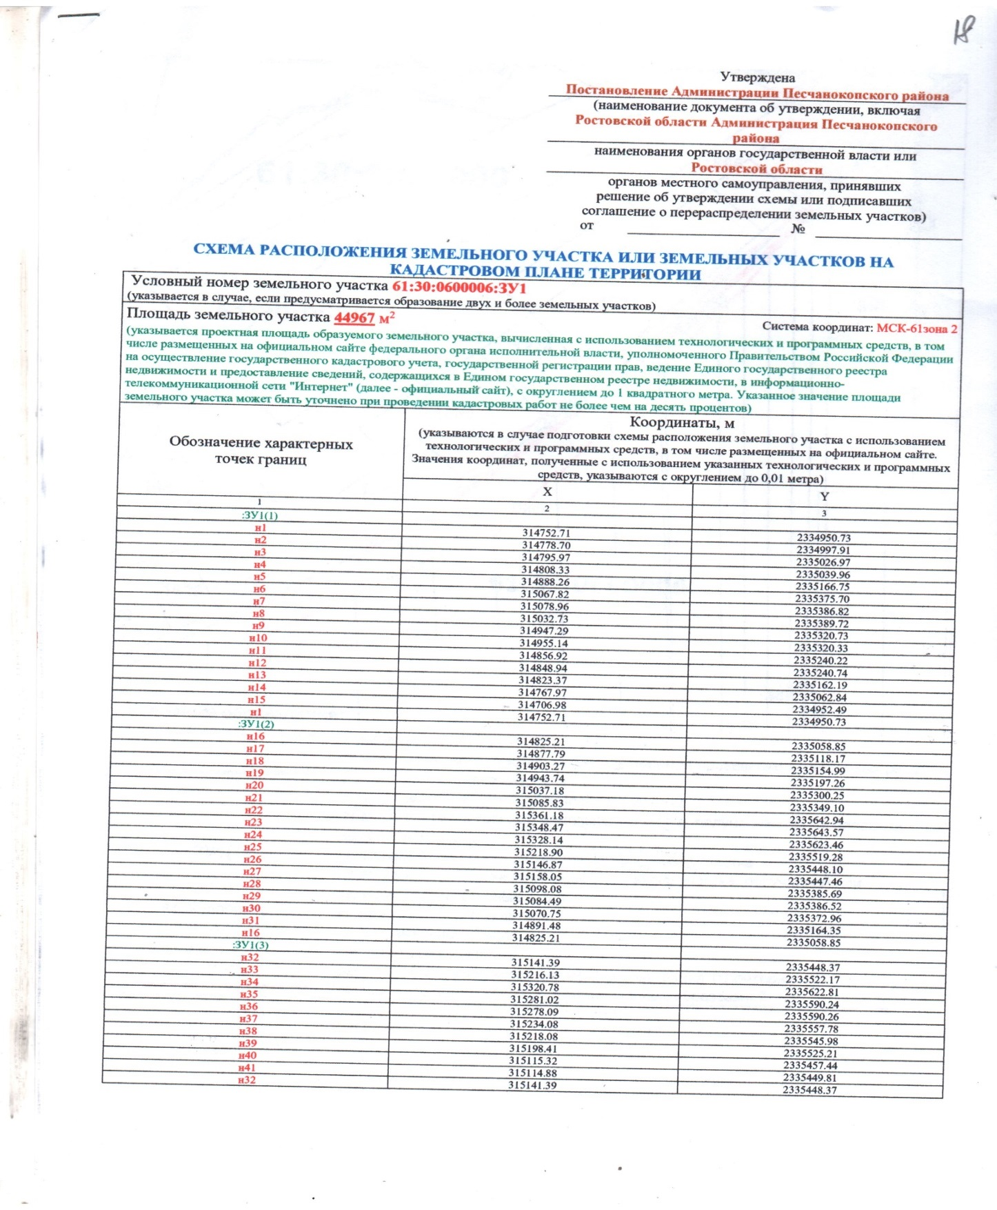
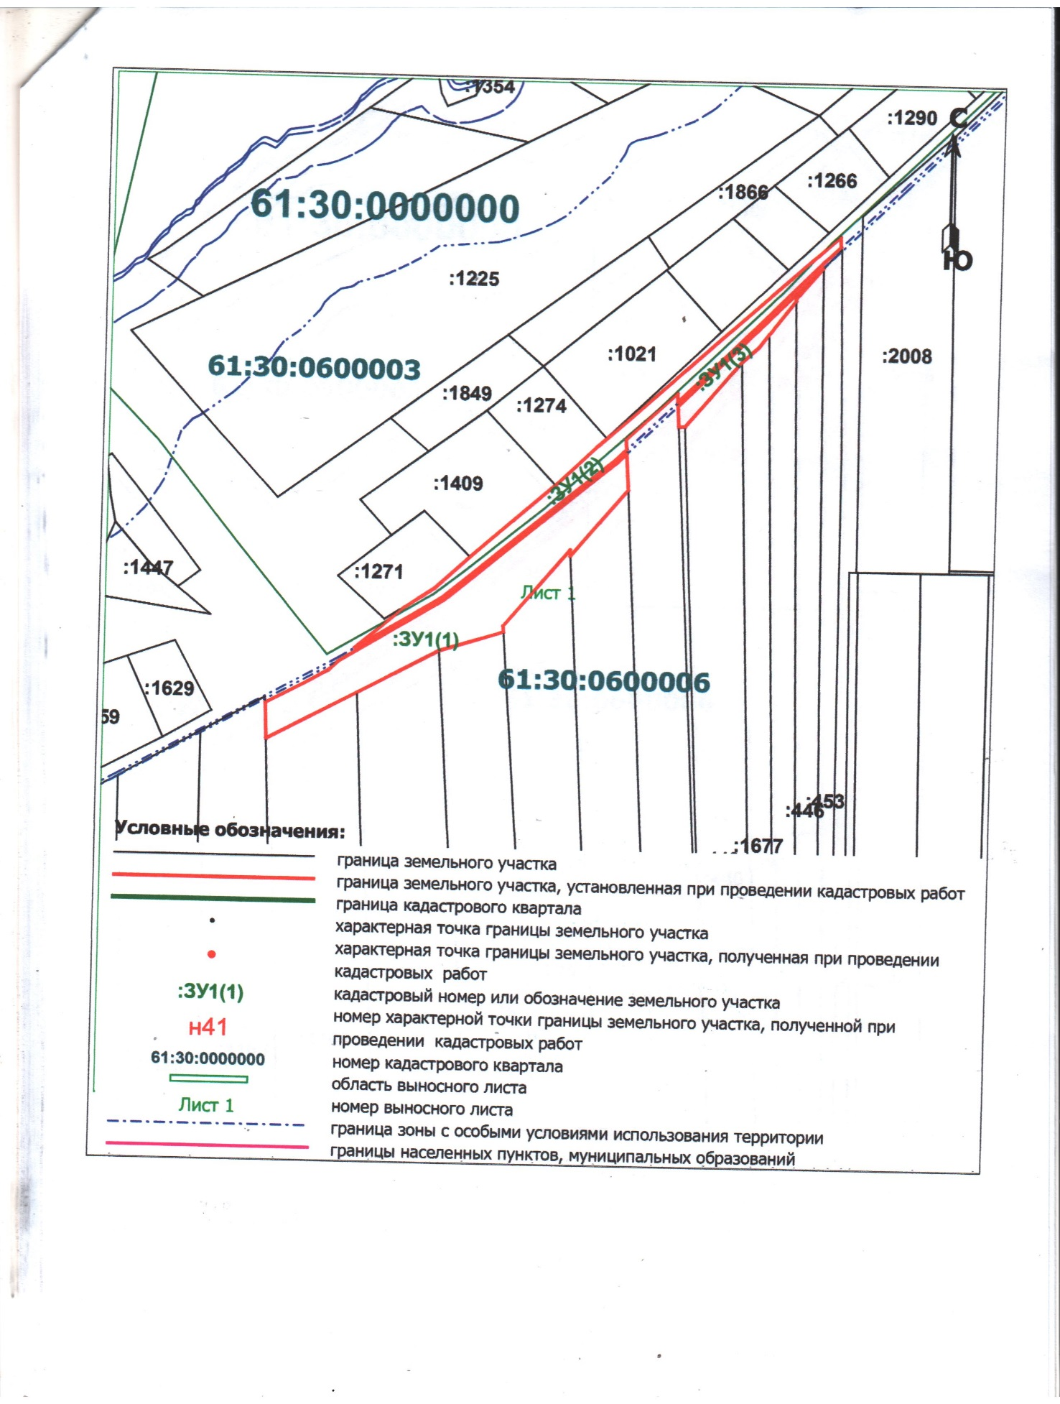

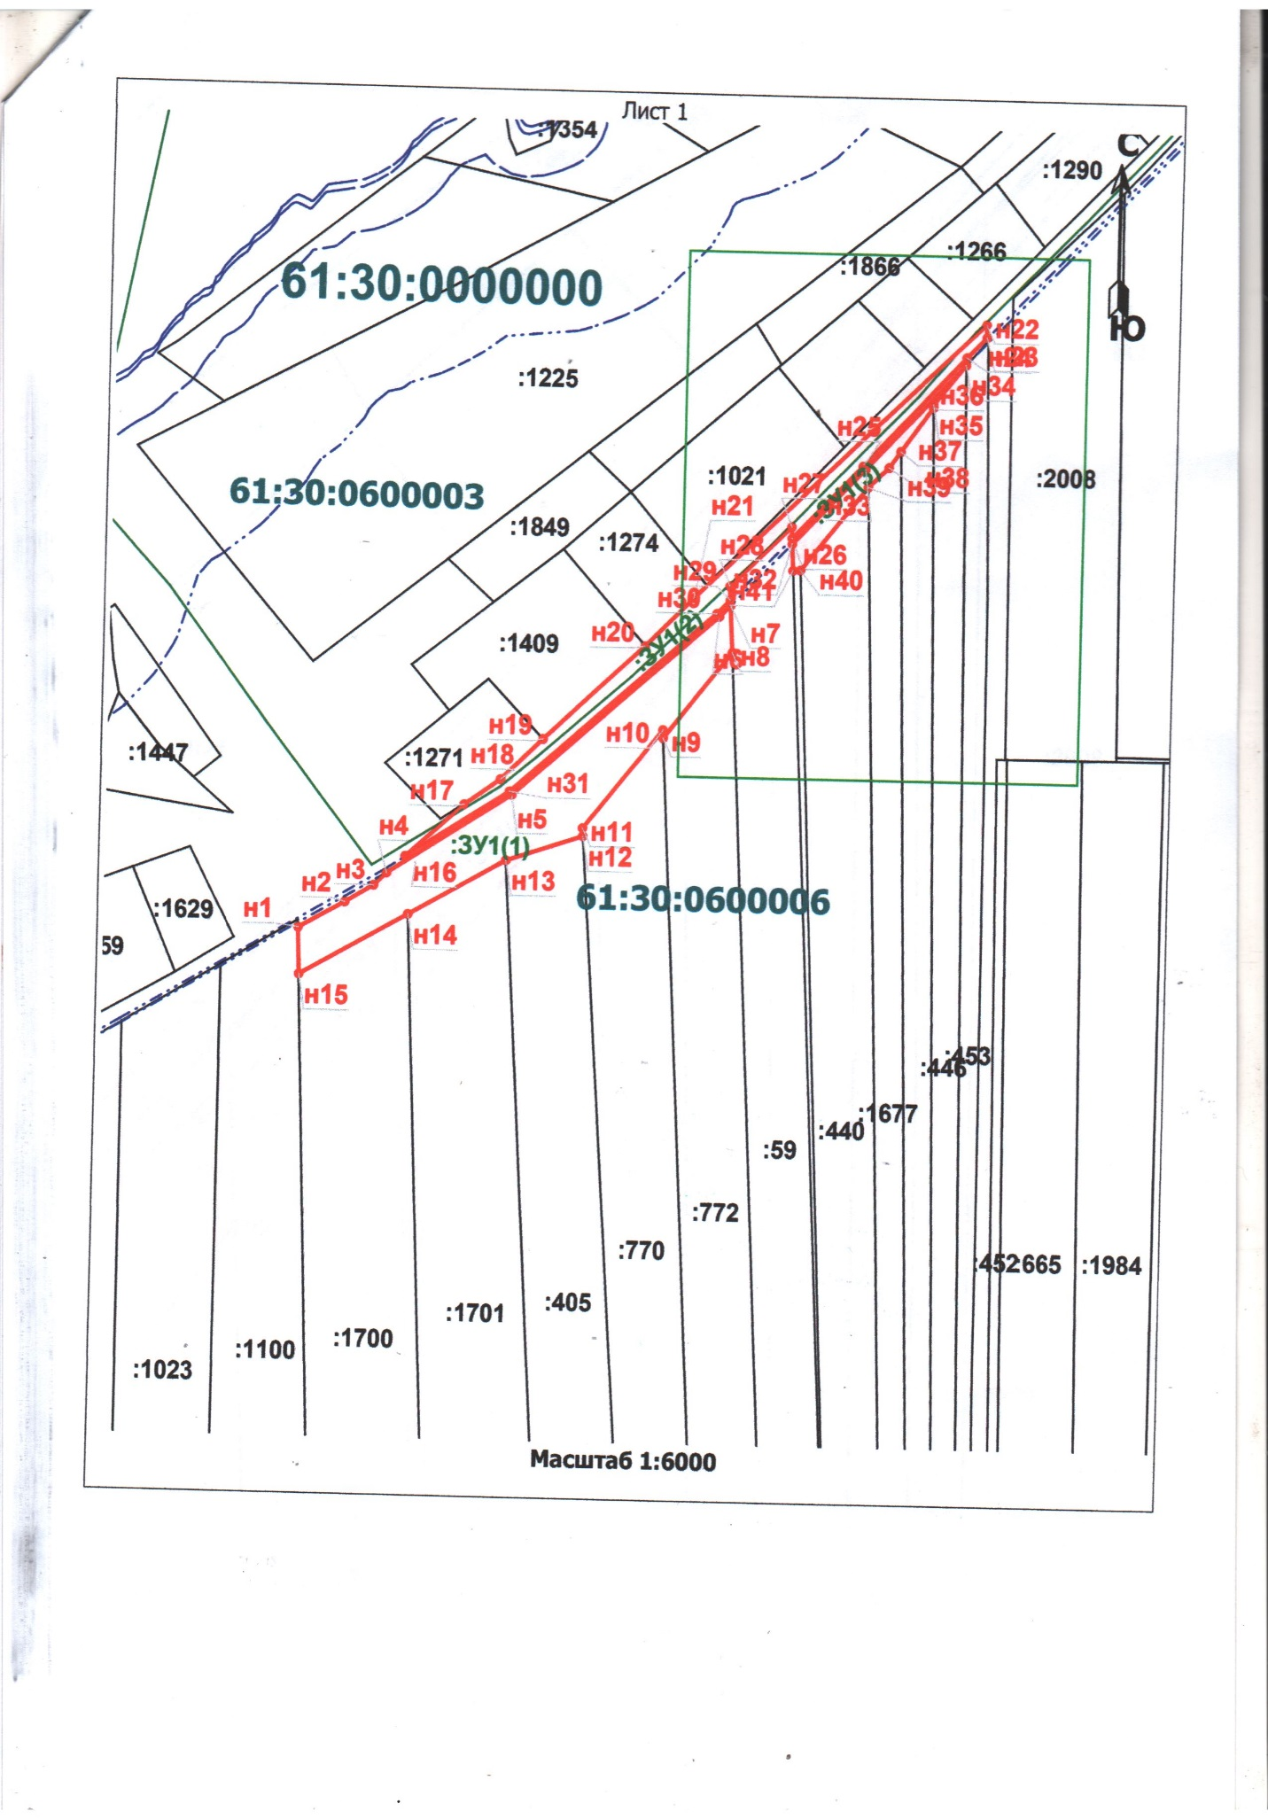

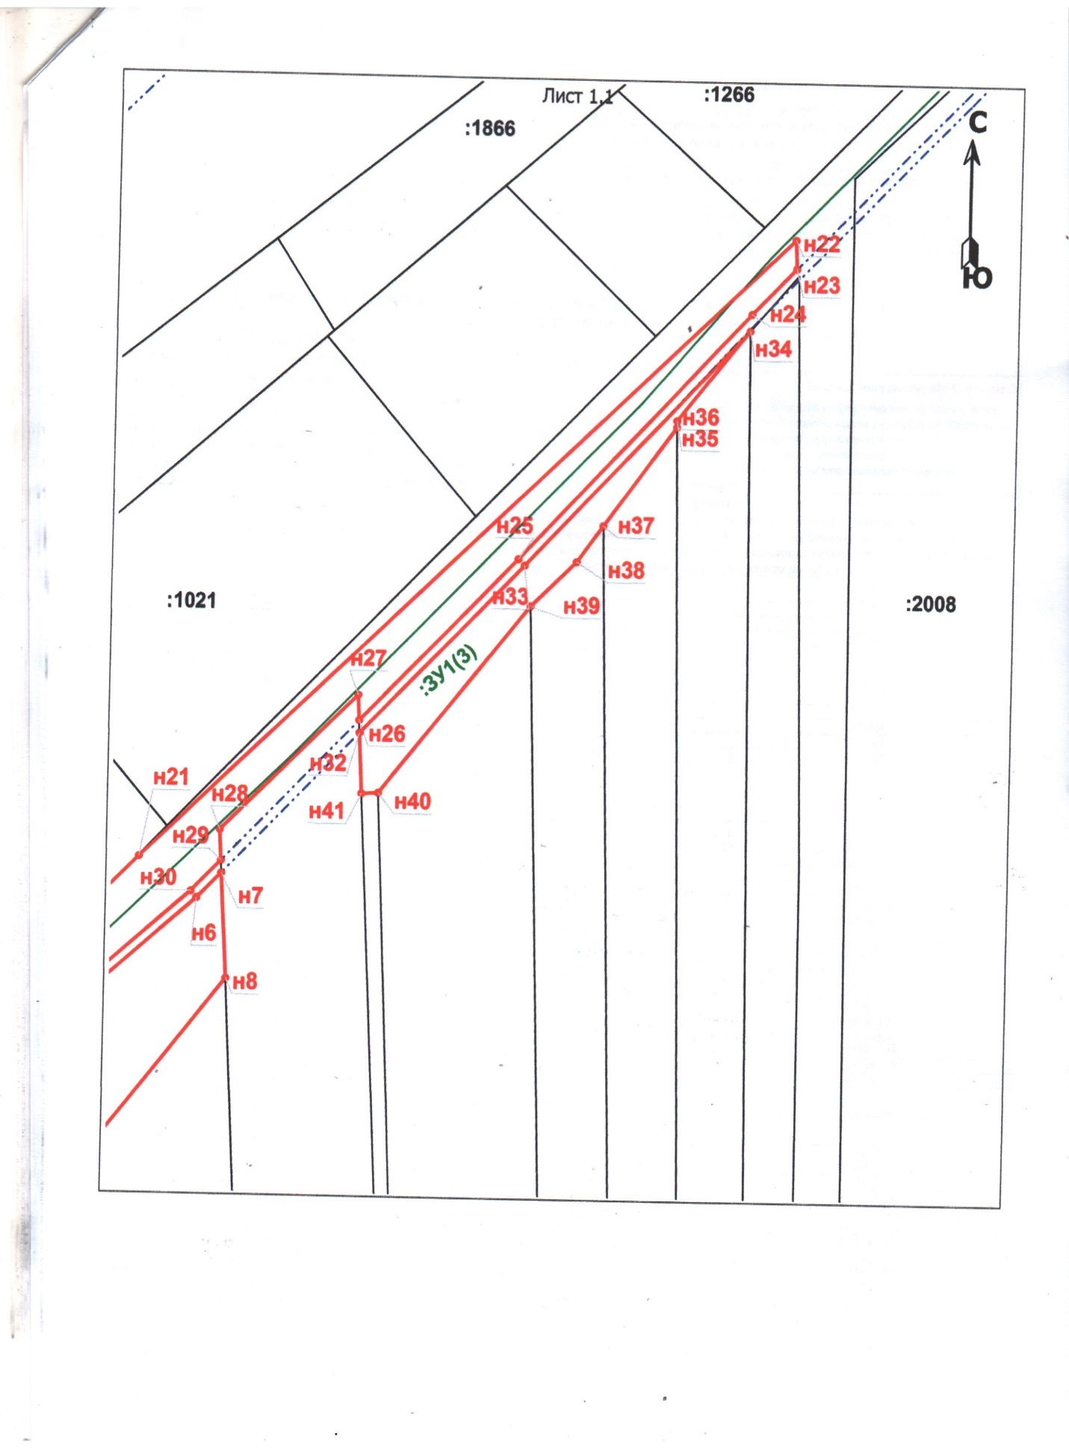

Управляющий делами
Администрации района О.В. Купина

